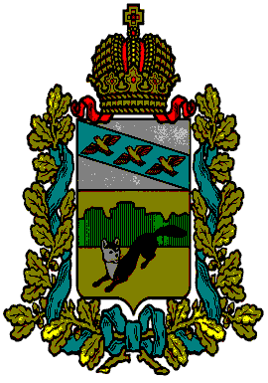
ПРЕДСТАВИТЕЛЬНОЕ СОБРАНИЕ
БОЛЬШЕСОЛДАТСКОГО РАЙОНА
КУРСКОЙ ОБЛАСТИ

РЕШЕНИЕ

от «24» марта 2023 года № 24/149-4 ______
307850, Курская обл., с. Большое Солдатское, ул.Мира,1

О назначении на муниципальную должность
Председателя Ревизионной комиссии
Большесолдатского района Курской области –
Ревизионной комиссии Большесолдатского
района Курской области

В соответствии с Федеральным законом от 07.02.2011 года №6-ФЗ «Об общих принципах организации и деятельности контрольно-счетных органов субъектов Российской Федерации и муниципальных образований» и отдельные законодательные акты Российской Федерации», Федеральным законом от 06.10.2003 года №131-ФЗ «Об общих принципах организации местного самоуправления в Российской Федерации», Представительное Собрание Большесолдатского района Курской области
РЕШИЛО:
1. Назначить на муниципальную должность Председателя Ревизионной комиссии Большесолдатского района Курской области – Ревизионной комиссии Большесолдатского района Курской области Гридину Ольгу Николаевну с даты государственной регистрации в качестве юридического лица Ревизионной комиссии Большесолдатского района Курской области сроком на 5 лет.
2. Настоящее решение вступает в силу со дня его официального опубликования.

Председатель Представительного Собрания
Большесолдатского района Курской области Д. М. Рыбочкин

Глава Большесолдатского района
Курской области В. П. Зайцев

